じめじめした梅雨が明けると、子どもたちが楽しみに待っている夏がやってきます。梅雨明け直後は、晴れた暑い日が続くようになりますので、熱中症に注意が必要です。子どもたちの体調管理に気を配りながら、暑さに負けない体づくりを応援していきたいと思います。
のびゆくからだについて
6月の体重測定結果の記入が終わった学級から「のびゆくからだ」を配付しています。お子様と一緒にご覧ください。見られましたら押印し、各担任へご提出ください。なお、何かご不明な点がありましたら、担任または保健室までお知らせください。

平成３０年７月２日（月） 佐世保市立大野小学校保健室

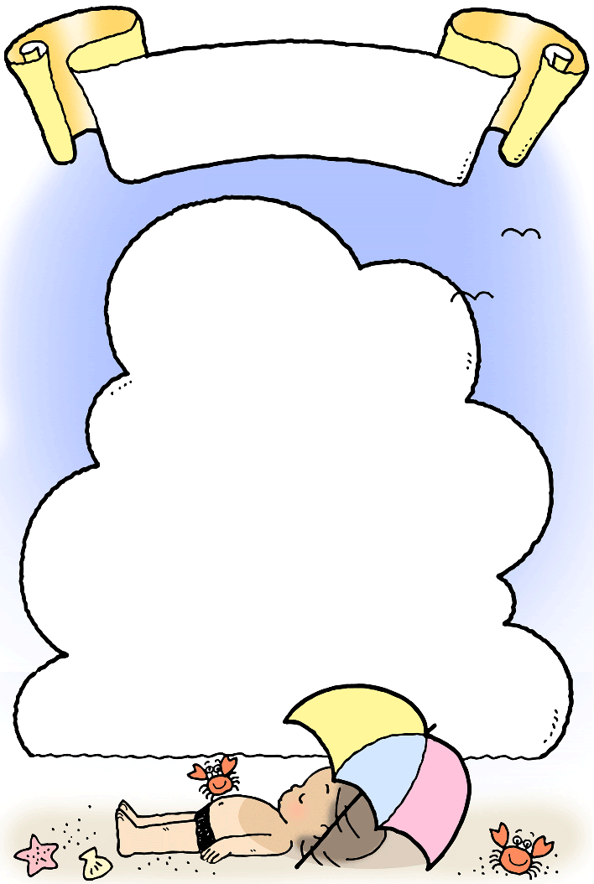
目の症状に気をつけて
この時期は、プール学習があっていることもあり、目のかゆみや痛み、充血、めやになどの症状が見られる児童が増えます。目を洗うなどして改善が見られない場合は、眼科で受診するように勧めています。プール学習の時期でもありますので、ご家庭でも健康観察をお願いいたします。この時期にかかりやすい目の病気もあります。下記を参考にされてください。

子どもたちに呼びかけを！

１ はやね・はやおきをしてすいみんをとりましょう。
２ 朝ごはんをしっかり食べましょう。
３ 冷たいものや甘いものはとり過ぎないように。
４ 手伝いや運動をして、体を動かしましょう。
５ 手洗い、うがいをして病気を予防しましょう。
熱中症
予防対策をしっかりと

１ 帽子をかぶろう。
２ ひかげでやすもう。
３ 水分をこまめにとろう。
- 汗をかいたら、
塩分補給も忘れずに！

咽頭結膜熱（プール熱）
アデノウイルスによる感染症で、高熱とともに、のどの痛みや目の充血、目やになどの結膜炎の症状も出て、目をかゆがり、首のリンパ節も腫れることがあります。手あらい・うがいの励行とともに、タオルなどの共有は避けましょう。

流行性角結膜炎（はやり目）
アデノウイルスによる感染症で、目が充血し、目やにが出ます。片目発症後、4～5日後に反対側の目も発症する場合が多いです。涙目になり、まぶたがはれることもあります。感染力が非常に強く、主に手を介して感染します。次のことに気をつけましょう。
○手をよく洗い、手で目をこすったり、顔に触れたりしない。
○休養をとって体力をおとさない。
○タオル類の共有はやめる。



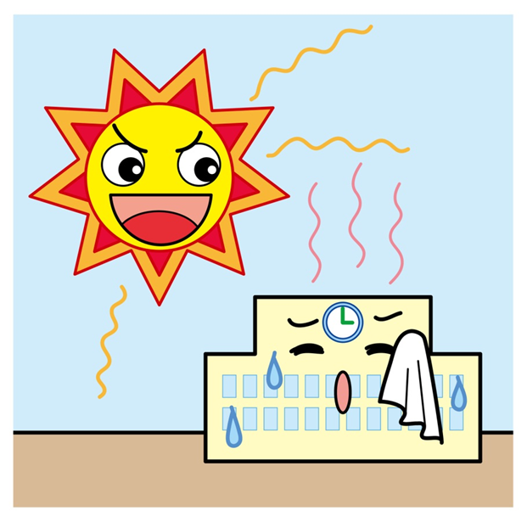
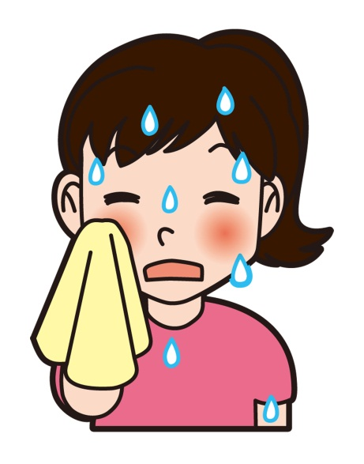
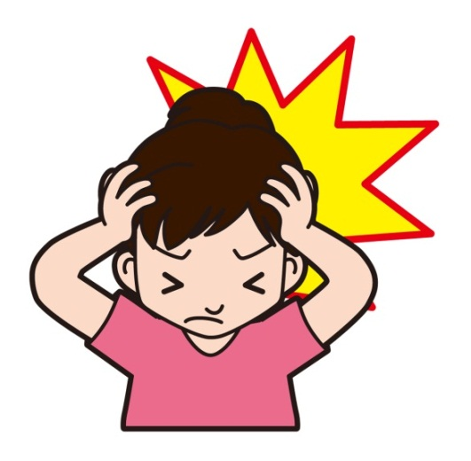
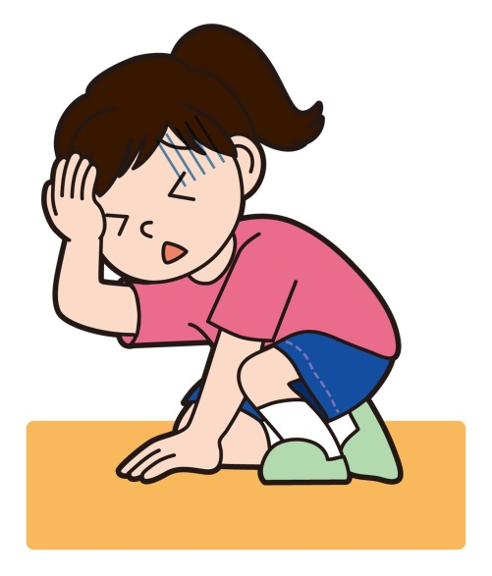
歯の健康月間の取組から

４年学級活動「歯肉の健康を守ろう」の感想

６年学級活動「８０２０をめざそう」の感想

暑さからか、体調不良を訴えて保健室に来室する児童が目立ちます。暑さに体がなれていないこともあるようです。水筒は持参していても、上手に水分補給ができていない児童もおり、こまめに水分補給するよう全校的に呼びかけています。問診をする中で、睡眠不足や朝食の摂取不足、習い事や社会体育でしっかり休養がとれていないなど、生活リズムのことが気になることがあります。体調が悪いと熱中症にもかかりやすくなります。これからの暑さに備えて、ご家庭での体調管理をお願いします。また、帽子の着用、水筒・汗拭きタオルの携帯についても声かけをお願いします。

○気温が高い
○湿度が高い
○風が弱い
○日差しが強い
○照り返しが強い
○急に暑くなった
○大量の汗
○ズキンズキンする頭痛
○めまい・立ちくらみ
○吐き気

５年保健指導「しっかり噛んで健康になろう」の
感想

体調不良を訴える児童が目立ちます。
歯科受診率
（6/29現在）
２４.０％
夏休みなどを利用して
早めに受診しましょう。

・歯肉炎は、自分で見分けることができることを初めて知りました。鏡を見てみがこうと思いました。
・歯ぐきにも病気があると知らなかったのでびっくりしました。気づかないうちになったりするので毎日、鏡で観察しようと思いました。

・しっかりかむと良いことがあることがわかりました。がん予防や、だ液を出して歯をきれいにする働きがあるのがわかりました。
・卑弥呼の時代には、１食４０００回も噛んでいたと聞いたので、びっくりしました。

・８０２０の達成者が思うよりも少ないことがわかりました。子どものうちから歯みがきをして8020を達成できるようがんばります。
・８０才までではなく、生きている間、ずっと２０本の歯をキープしたいです。
熱中症を起こしやすい環境
熱中症の危険信号

